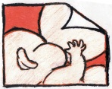
瑪麗醫院 / 贊育醫院母乳餵哺推廣委員會
2014國際母乳餵哺週(8月1-7日)
〝感動一刻〞攝影比賽報名表格

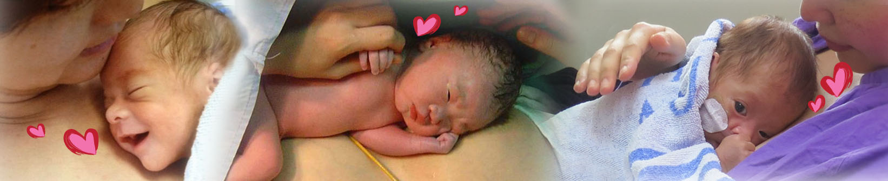

透過鏡頭下的影像，宣揚母乳餵哺及肌膚接觸(袋鼠抱)的好處
感動一刻

姓名 | ： | 〈中文） | __________________ | （英文） | ________________
性別 | ：_______________________ 身份證號碼 ( 首四位數字 )：___________XX(X)
聯絡電話 | ：_______________________
聯絡電郵 | ：______________________________________________________
參賽組別: | 父母組 員工組
作品標題 | ：
作品簡介 |  | （50字內，中英皆可）

- 參賽資格
- 歡迎西聯網醫院產婦˴其家屬及職員參與
- 作品中的寶寶必須小於一歲.

- 參賽作品細則
- 參賽者須填妥報名表格，連同參賽作品 (8R 彩色或黑白的相片,附有標題及少於50字作品描述，中英文皆可)，於2014年6月30日前送交或郵寄瑪麗醫院K座10樓北翼接待處收，信封面請並註明「2014國際母乳餵哺週攝影比賽」,或電郵填妥的報名表格連同參賽作品(不可多於 _1000_ 萬象數照片)至mct006@ha.org.hk.
- 請登入「港島西內聯網」，點擊 “2014國際母乳餵哺週攝影比賽--感動一刻” 瀏覽詳情及下載報名表格
- 參賽者只可提交一份參賽作品，必須原創，不得人工加色或電腦合成照片, 及未曾於任何比賽中獲獎，無須裝裱
  - 所有作品將用作展覽或宣傳母乳餵哺,愛嬰醫院等用途,版權歸本會擁有
  - 所有參賽作品，無論獲獎與否，恕不發還
  - 評審結果以評判團的決定為最終決定
  - 如有任何爭議，主辦機構將保留最終決定權

- 獎項
各組別均設冠、亞、季軍. 各得獎者均獲豐富獎品乙份.

- 頒獎細則
個別得獎者將獲專人以電話及電郵通知，並邀約出席2014年8月2日舉行的頒獎典禮

- 查詢
如有任何查詢可於辨工時間：星期一至星期五，上午9時至下午5時
致電 初生嬰兒科: 2255 5988 彭先生 或 婦產科: 2255 1099 何小姐

_____________________________________________________________________

本人已明白及同意所有參賽細則, 並同意作品用作瑪麗醫院 / 贊育醫院母乳餵哺推廣委員會舉辦之任何推廣母乳餵哺活動使用 ˴ 展示 ˴ 刋出及發佈, 而無須另行徵得参賽者的同意及向參賽者繳交任何費用˳

_______________
參賽者簽署

